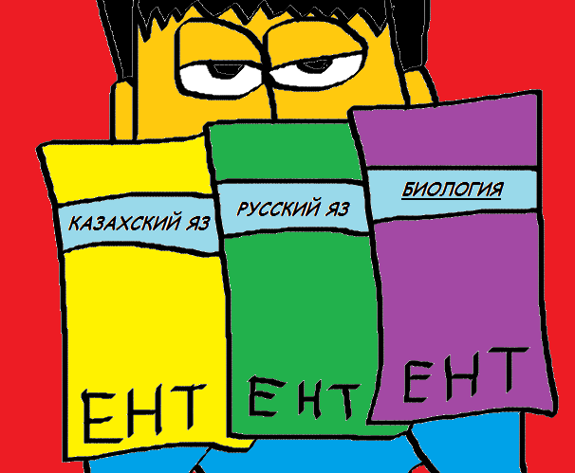**ПАМЯТКА ВЫПУСКНИКА**

**Единое Национальное Тестирование**

**дата: «25» июня 2018 класс: ___**

**Классный руководитель**: ___________________________________

**Для прохождения тестирования выпускник должен явиться в ППЕНТ в день, указанный в пропуске, имея при себе:**

* **пропуск на ЕНТ;**
* **Внешний вид(девушки: Белая блуза, синяя/ черная юбка-карандаш или классические брюки; Юноши: белая рубаха, костюм – пиджак + брюки)**
* **документ, удостоверяющий личность;**
* **ручку с черной пастой;**
* **во время ЕНТ выпускникам запрещается:**
* **разговаривать;**
* **вставать с места;**
* **пересаживаться;**
* **производить обмен любыми материалами и предметами;**
* **заносить в аудиторию и использовать калькуляторы, фотоаппараты, мобильные** средства связи (пейджер, сотовые телефоны, планшетники и пр.), ноутбуки, плейеры, шпаргалки и справочные материалы (кроме таблицы Менделеева и таблицы растворимости солей);

*Пользование указанными материалами и средствами запрещено как в аудитории, так и во всем ППЕНТ на протяжении периода тестирования.*

В целях предотвращения нарушений во время тестирования и защиты самих тестируемых, во время запуска на тестирование, будут применяться металлоискатели, а в ходе проведения тестирования устройства подавления сигналов сотовых телефонов (глушители) и устройства видеонаблюдения.

* В случае нарушения выпускником правил поведения в аудитории и использовании им запрещенных предметов, решением Представителя Министерства выпускник удаляется с тестирования без права пересдачи, его результаты аннулируются.
* В случае отказа сдать экзаменационные материалы по истечении отведенного на тестирование времени (3,5 часа), работа выпускника не обрабатывается.
* **Во время ЕНТ выпускнику необходимо:**
* После раздачикнижек-вопросников**,** проверить наличие всех страниц в книжке-вопроснике и отсутствие типографского брака. В случае обнаружения данных дефектов сообщить дежурному или представителю Министерства;
* **Быть внимательным**! В начале тестирования сообщают необходимую информацию и правила работы с экзаменационными материалами;
* **Соблюдать правила поведения на тестировании**! Если Вы хотите задать вопрос организатору проведения ЕНТ в аудитории, поднимите руку, не выкрикивайте с места. Соблюдение тишины и порядка в аудитории будет способствовать лучшему пониманию содержания экзаменационных материалов;
* **Сосредоточиться**! После заполнения служебных полей бланка, когда Вы выяснили для себя все непонятные моменты, постарайтесь сосредоточиться и забыть про окружающих. Для Вас должны существовать только текст заданий и часы, регламентирующие время выполнения теста;
* **Не бояться**! Жесткие рамки времени не должны влиять на качество ваших ответов! Перед тем как вписать ответ, убедитесь, что Вы правильно поняли, что от Вас требуют;
* **Читать задания до конца!** Спешка не должна приводить к тому, что Вы стараетесь понять условия задания «по первым словам» и достраиваете концовку в собственном воображении;
* **Проверить!** Обязательно оставьте время для проверки своей работы, хотя бы для того, чтобы успеть еще раз бегло просмотреть ответы и заметить явные ошибки.
  + **Помните!** В случае не согласия с результатами тестирования, Вы имеете право на подачу заявления на апелляцию по конкретному заданию.

**ЭТО ВАЖНО!**

1. Явиться в ППЕНТ в 7:30
2. Разрешается при себе иметь воду, шоколад
3. Ручка с черной (не гелиевой) пастой
4. Удостоверение личности или свидетельство о рождении
5. Пропуск ЕНТ

**С памяткой ознакомлен(-а):**

**Ф.И.учащегося _____________________________________ Подпись_______________ Дата:_______________**

**Желаем Вам при прохождении единого национального тестирования достижения результатов, отражающих Ваши знания!**